**Аналитический отчёт о проделанной работе   
педагога-психолога Ступинской ОШ**

**Негметовой Б.К.**

**за 2023-2024учебный год**

**Аналитический отчёт о проделанной работе**

**педагога-психолога Ступинской ОШ**

**Негметовой Б.К.**

**за 2023-2024учебный год**

Основной целью психолого-педагогической службы в школе на 2023-2024 учебный год является создание благоприятных социально-психологических условий, обеспечивающих психологический комфорт и успешность всех участников образовательного процесса.

В соответствии с этим можно выделить основные задачи, стоявшие перед психолого-педагогической службой на 2023-2024учебный год:

*Задачи:*

1. Психологический анализ социальной ситуации развития, выявление основных проблем и определение причин их возникновения, путей и средств их разрешения.
2. Содействие личностному и интеллектуальному развитию обучающихся на каждом возрастном этапе.
3. Формирование у обучающихся способности к самоопределению в выборе профессиональной деятельности.
4. Профилактика и преодоление отклонений в социальном и психологическом здоровье, а также развитии обучающихся.
5. Содействие обеспечению деятельности педагогических работников школы научно-методическими материалами и разработками в области психологии.

**Направления работы педагога-психолога:**

* 1. Диагностическая работа;
  2. Коррекционно-развивающая;
  3. Консультативно-просветительская;
  4. Экспертная работа;
  5. Организационно-методическая.

**Диагностическая работа**

При реализации диагностического направления были выполнены следующие мероприятия:

Анкета школьной мотивации Лускановой показала, что у 97% обучающихся высокий уровень школьной мотивации, учебной активности. Ученики четко следуют всем указаниям учителя, добросовестны и ответственны, сильно переживают, если получают неудовлетворительные оценки. У ребят отмечается положительное отношение к школе. Такие дети достаточно благополучно чувствуют себя в школе, однако чаще ходят в школу, чтобы общаться с друзьями, с учителем. Низкая школьная мотивация наблюдается у 2%. Эти дети на уроках часто занимаются посторонними делами, играми. Испытывают серьезные затруднения в учебной деятельности. Негативное отношение к школе отмечается у 1% обучающихся. Такие дети испытывают серьезные трудности в обучении, испытывают проблемы в общении с

одноклассниками, во взаимоотношениях с учителем. В рамках данной работы осуществляется комплекс внеклассных мероприятий, психологические тренинги, индивидуальные профилактические беседы.

Велась профилактическая работа с родителями.

В школе проходила проверка 1-ых классов по адаптации обучающихся к условиям обучения с целью учёта индивидуальных особенностей и личностных качеств обучающихся условий нормализации учебной нагрузки.

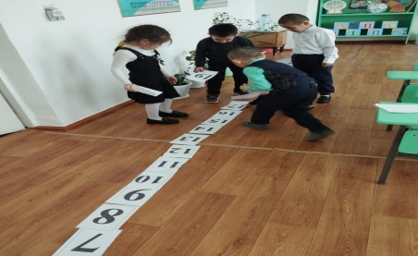 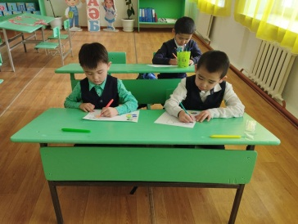 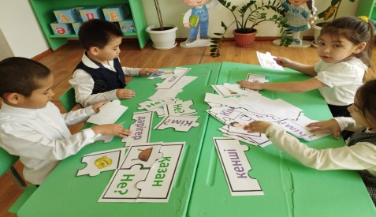

Были использованы следующие методы диагностики: диагностика школьной мотивации; диагностика состояния психологического климата в коллективе.

Проведенный анализ результатов диагностики показал:

* У 99,9%-обучающихся тревожность не выявлена;

Диагностика школьной мотивации проводилась с целью определения отношения обучающихся в школе.

Анализ результатов диагностики определения психологического климата в классном коллективе показывает:

* 99% обучающихся в классах высоко оценивают психологический климат в классе, им нравятся люди, с которыми они учатся;

По результатам работы проводились индивидуальные консультации с учениками, родителями.

В рамках мероприятий по формированию навыков здорового образа жизни педагогом - психологом среди обучающихся 5-9 классов было проведено анкетирование с целью изучения вопроса о том, насколько ученики приобщены к вредным привычкам

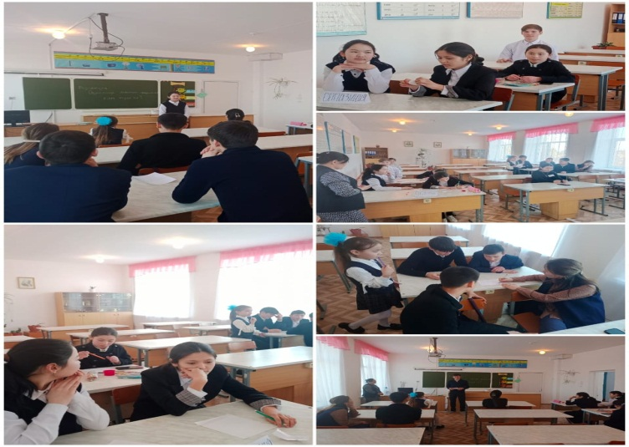

Результаты опроса показали, что основными мотивами ЗОЖ среди подростков является – «желание быть взрослым», то есть быть как все, не выделяться среди сверстников и подражание значимым взрослым. Следовательно, борьба с вредными привычками подростков должна вестись, прежде всего, через учет особенностей подросткового возраста и их самореализацию в любых других социально приемлемых формах.

Изучение познавательных процессов обучающихся с целью написания характеристик по запросу классных руководителей.

Проводилась диагностика структуры и показатель интеллектуального развития среди обучающихся, а также выпускников школы.

По результатам диагностики были составлены аналитические справки, проведены консультации для педагогов и родителей по выявленным проблемам, даны рекомендации.

Также проводилась диагностическая работа по индивидуальным запросам со стороны администрации, педагогов, родителей и самих обучающихся. Причины обращения: проблемы связанные с обучением, поведением, определение актуального уровня развития и выявление личностных особенностей.

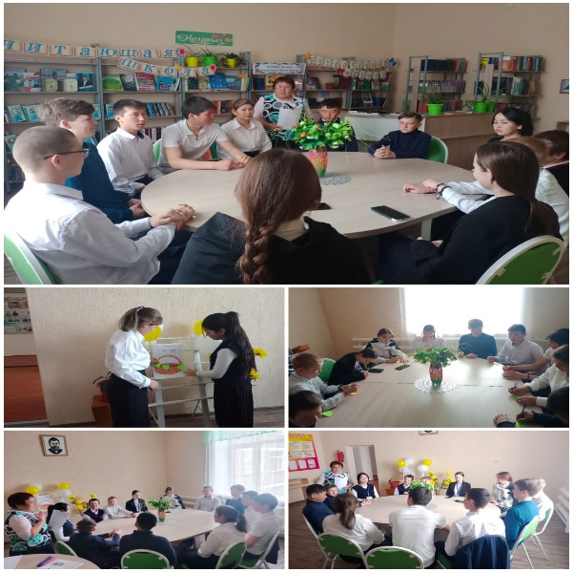

Психолого-педагогическая диагностика проводилась как в группах, так и индивидуально.

**II.Коррекционно-развивающая работа**

Коррекционно-развивающая работа осуществлялась в рамках индивидуальных и групповых занятий. Проводились по плану занятия по курсу «Развитие психомоторики и сенсорных процессов» для обучающихся 1-4 классов.

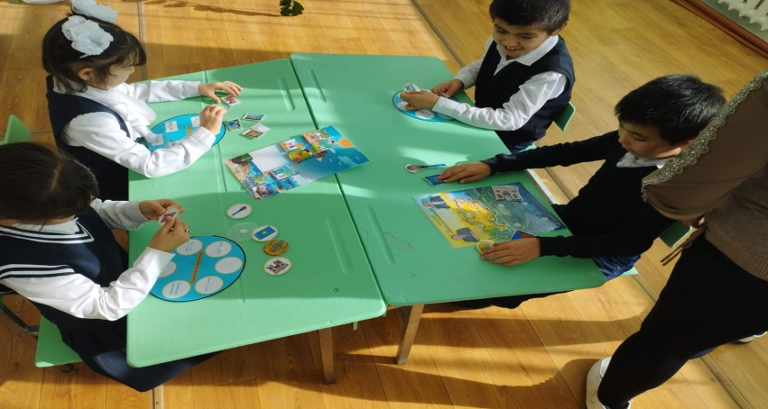

Проводилась психолого-педагогическая коррекционная работа с трудными подростками, в том числе: личные беседы-консультации с родителями, тестированиедетей. С детьми проводились профилактические беседы, индивидуальные консультации, контроль за посещаемостью, наблюдение на уроках. Давались рекомендации и консультации учителям, и их родителям.

Проводились совместные классные часы с классными руководителями: Ведется индивидуальная коррекционная работа с детьми-ООП(особые образовательные потребности) обучении.

**III.Консультативно-просветительская работа**

В ходе консультативного сопровождения рассматривались следующие вопросы:

* Проблемы преодоления трудностей в обучении,уточнение образовательного маршрута.
* Межличностные отношения «ученик-ученик», «ученик-учитель».
* Особенности детско-родительских отношений.
* Особенности воспитания и развития детей в семье.
* Поведенческие проблемы.

При реализации консультативного направления проводились индивидуальные консультации по запросу родителей, учителей, администрации; а также групповые в виде выступления на общешкольном собрании («Советы по урегулированию конфликтов с подростками в семье»). В течение первого полугодия проводились индивидуальные и групповые консультации с обучающимися 5 класса для снятия тревожности и напряжения. Также с этой целью велись беседы с обучающимися 1-4

классов.

**Мероприятия по профилактике буллинга.**

Классными руководителями и социально-психологической службой школы были проведены ряд мероприятий по профилактике буллинга. Проведены классные часы «Детство – территория без жестокости», общешкольное родительское собрание«Детская агрессия: причины и пути разрешения»,

«Бесконфликтное общение». Розданы памятки для родителей «Жестокое обращение в семье». «Профилактика детской преступности и защиты прав и свобод несовершеннолетних» Были проведены тестирования, анкетирования по профилактике буллинга.

<https://www.facebook.com/osnavnaa.skola.5/posts/pfbid0QJwxRWYVayPrDMcGJX9fZjTZ7CiTAaLKMH4yt9zhXReWE5kJpZRgZqvheXDoW2xkl>

<https://www.facebook.com/osnavnaa.skola.5/posts/pfbid02vEWnV5thodesb8Mbo5ZN2heRLrakUSp9cARoEzwkjYAB237EmNz7pMYox3aWC4GEl>

<https://www.facebook.com/osnavnaa.skola.5/posts/pfbid0np1WNdGPSgc3piKV1txHrFNaTogFKrBxQm8TWdBushcYQWkS4Qvh6bjpZwtsy9U8l>

<https://www.facebook.com/osnavnaa.skola.5/posts/pfbid067DNrKXB3FrFpkH7jsxcyoxiKMri8upAxcF2ADrL6bEHPH1JZQdwM1LfvAPHFq3ql>

<https://www.facebook.com/osnavnaa.skola.5/posts/pfbid0BoFK81yCQoXnTFFSrDpvVVTEqbE8B2LarnyCJ13YCCHHWwT6WiAqgGECjeLVpPZyl>

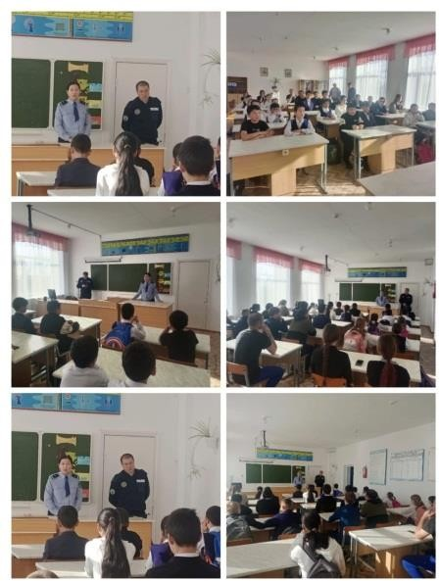

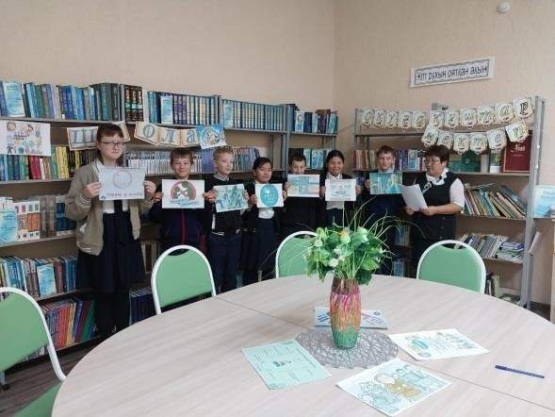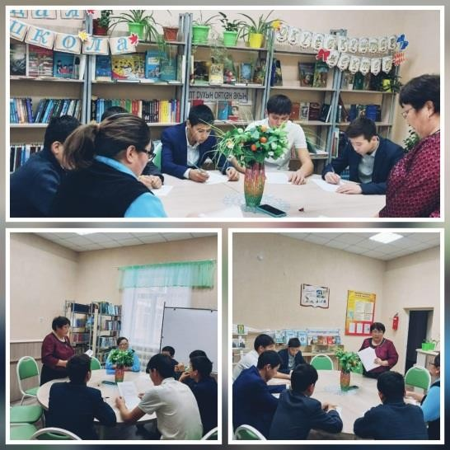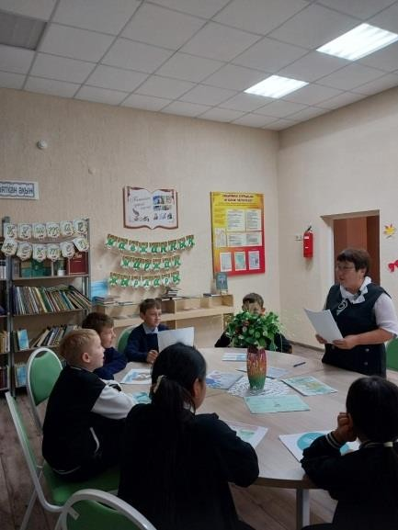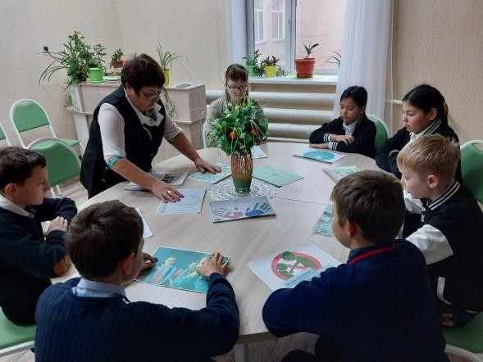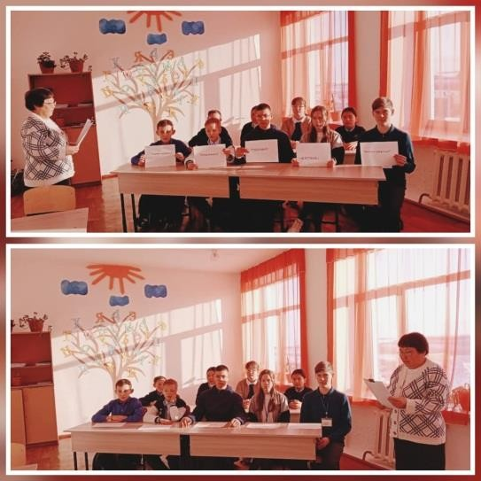

Осуществлялось участие в педагогических, совещаниях, МО классных руководителей, коррекционного блока, учителей начальных классов.

**Экспертная работа**

Проведение психолого-педагогических консилиумов с целью обсуждения динамики развития обучающихся и эффективности применяемых методов обучения и воспитания, а также проблем, возникающих в ходе образовательного процесса. Участие в совете профилактики школы

Посещение 1,5 классов с целью по изучению уровня адаптаций учащихся . **Организационно-методическая**

Организационно-методическое направление является неотъемлемой частью деятельности каждого педагога-психолога. В рамках этого направления педагогом – психологом,осуществлялось планирование и анализ своей деятельности (составление годового, еженедельного плана работы, статистической справки);велась текущая документация (заполнение рабочего журнала, составление графика работы, оформление справок); осуществлялась подготовка материалов к консультированию, просвещению, коррекции и т.д. (изучение специализированной литературы, подбор диагностического инструментария, подготовка материалов для выступления на методических объединениях педагогов).

Педагог-психолог: Негметова Б.К.